КГА ПОУ «ДВГГТК» г. Владивосток
ОПИСАНИЕ ПЕДАГОГИЧЕСКОЙ ДЕЯТЕЛЬНОСТИ
Лукаш Мария Константиновна
Мастер производственного обучения
Тел. 89240077613

Тема: «Применение системы AutoCAD в образовательной деятельности будущих строителей»

В нашем мире есть множество всегда актуальных и незаменимых профессий, к ним несомненно относятся профессии строительной сферы от инженера до рабочего.
В строительной сфере очень важно:
- понимание целей и задач при возведении зданий и сооружений;
- применять полученные ранее знания на практике;
- умение читать и понимать чертежи проекта и иную документацию.
- и многое другое.
Дальневосточных государственный технических колледж города Владивостока выпускает множество различных специалистов, одним из которых является техник-строитель.
Для лучшего понимания своей бедующей профессии студенты обучаются спец. дисциплинам, к ним также относится компьютерная графика.
Компьютерная графика — это совокупность методов создания и редактирования изображений с помощью компьютеров и специального программного обеспечения, в данном колледже это система AutoCAD.
AutoCAD — двух- и трёхмерная система автоматизированного проектирования и черчения, разработанная компанией Autodesk.
На занятиях мною применяется интерактивный метод, что позволяет студентам взаимодействовать не только с преподавателем, но и между собой, что в свою очередь положительно влияет на успех при достижении цели.
Студенты закрепляют знания, полученные при изучении таких дисциплин как строительное черчение, инженерная графика и проектирование зданий и сооружений, а также открывают для себя что-то новое при более глубоком изучении своих проектов, выполняя практические здания.
Для примера были взяты первые 3 практические работы.

ПРАКТИЧЕСКАЯ РАБОТА № 1
ЗНАКОМСТВО СО СРЕДОЙ АutoCAD
Цель работы
Получить начальные сведения по работе с САПР AutoCAD.
После выполнения практической работы вы должны уметь
1. Настраивать рабочее пространство.
2. Создавать новый чертеж на основе шаблона или без шаблона. Вызывать для редактирования уже существующий чертеж.
3. Пользоваться различными видами меню и панелями инструментов AutoCADа, освоить способы задания команд в командной строке.
4. Использовать команды управления видами. Использовать именованные виды.
5.Создавать в пространстве модели неперекрывающиеся видовые экраны.
6. Сохранять чертеж в процессе работы.
ЗАДАНИЕ
1. Запустите AutoCAD двойным щелчком на пиктограмме на рабочем столе, или из главного меню Windows.
2. AutoCAD загрузит свое меню и выведет на экран стартовое окно (рис. 1).
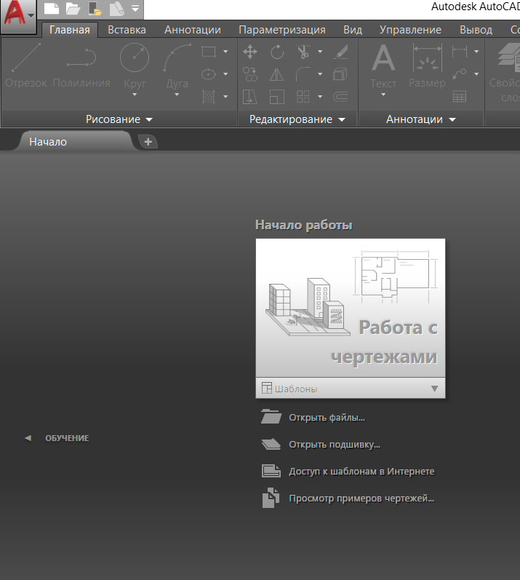
Рис. 1
Для начала выберите режим создания чертежа без шаблона «Без шаблона метрические единицы». AutoCAD откроет новый чертеж без всяких предварительных нестандартных установок.
3. Изучите структуру экрана. Рабочий стол AutoCADа представлен на рис. 2.
1 – строка заголовка – самая верхняя строка,
2 – панель быстрого доступа,
3 – падающее меню (по умолчанию скрыто),
4 – строка вкладок панелей инструментов,
5 – панели инструментов,
6 – строка названий панелей инструментов,
7 – корешки закладок открытых документов,
8 – знак системы координат (по умолчанию – мировая СК),
9 – корешки вкладок компоновок пространств модели и листа,
10 – командная строка,
11 – строка состояния,
12 – видовой куб,
13 – панель навигации,
14 – графическое поле - занимает основную часть рабочего стола.
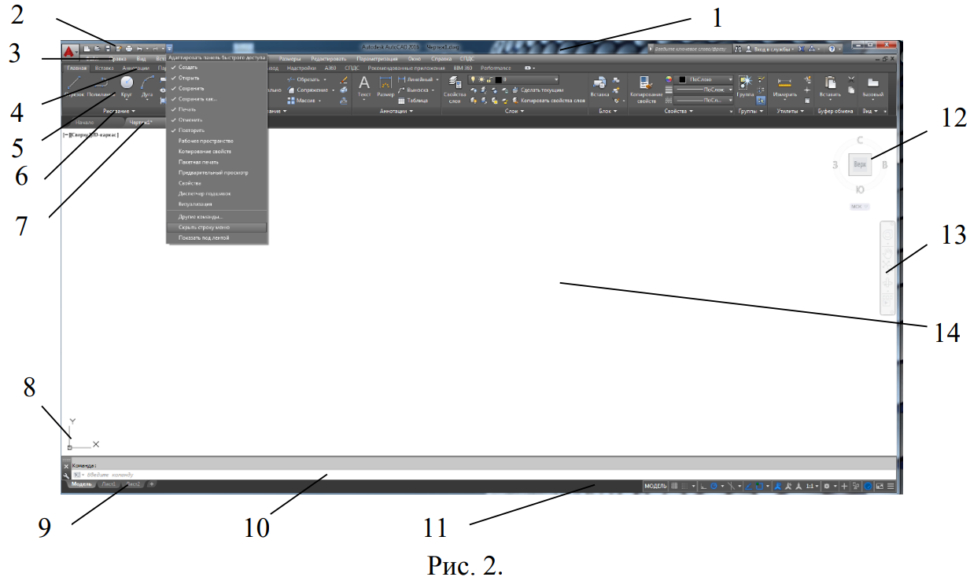
4. Познакомьтесь с меню AutoCADа. Откройте строку падающего меню, выбрав команду нажатием стрелки на панели быстрого доступа. Можно при необходимости дополнительно открыть любые панели инструментов, например, «Стандартная», «Рисование», «Редактирование» и др. Для этого выберите из меню пункт Сервис ⇒ Панели инструментов ⇒ AutoCAD ⇒ Стандартная. Остальные панели открываются аналогично.
5. Вид экрана с настроенными панелями инструментов называется рабочим пространством. Сохраните текущее рабочее пространство, нажав кнопку «Переключение рабочего пространства» 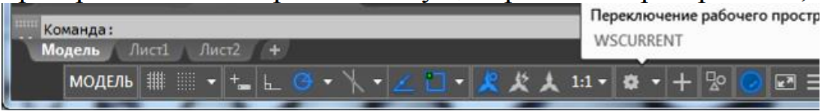 в строке состояния и выбрав в открывшемся списке доступных команд строку «Сохранить текущее как…». В диалоговом окне (рис. 3) задайте имя Вашего рабочего пространства. Если в процессе работ в AutoCADе будут добавлены или удалены кнопки, панели, сохраните рабочее пространство со старым именем, или задайте новое имя.
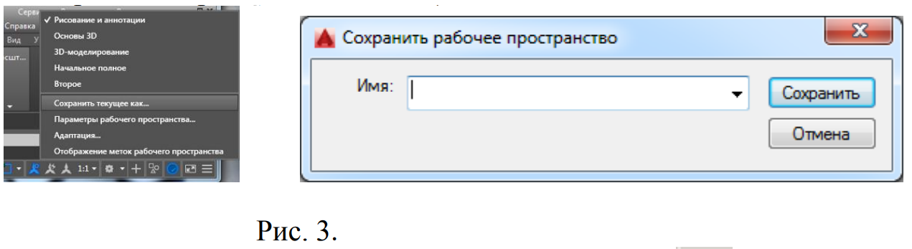
6. Вызовите команду «ОТРЕЗОК» пользуясь пиктограммой 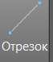 с панели инструментов. (Можете вызвать эту же команду из падающего меню, пункт Рисование). Обратите внимание, как меняется командная строка при вызове команд.
Всегда следите за сообщениями в командной строке и строке состояния.
После этого мышью рисуйте отрезки в графическом поле. Завершение команды – нажатие «Enter» или «Space» (пробел), либо вызов из контекстного меню (правая клавиша мыши) требуемого пункта.
7. Начните новый чертеж с использованием шаблона. Меню пункт Файл ⇒ Создать или кнопка 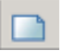на панели быстрого доступа. Откроется окно «Выбор шаблона». В нем выберите файл с названием А4_лаб.dwt. В данной работе чертеж-прототип представляет из себя рамку формата А4 (размер 210х297 мм) со штампом с проведенными в этом файле настройками согласно ЕСКД.
8. Этот файл можно сохранить, присвоив ему новое имя, в папку с названием своей группы. Он по умолчанию будет иметь расширение .dwg.
9. Чтобы загрузить уже существующий файл чертежа, следует выбрать закладку «Открыть файлы…» в стартовом окне (рис.1) или кнопку 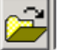на панели быстрого доступа. В диалоговом окне «Выбор файла» откройте файл Л1_пример.dwg в папке с названием своей группы.
10. Познакомьтесь с командами управления видами на экране – Панорамирование  (Перемещение вида в плоскости чертежа) и ЗУМИРОВАНИЕ 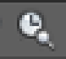 (Показать в реальном времени).
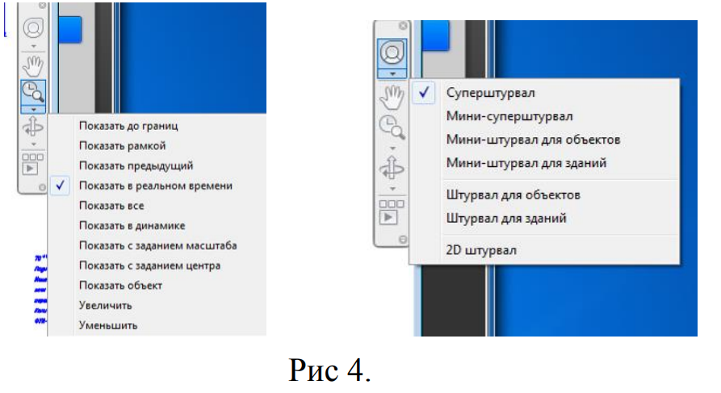
Команда ПАНОРАМИРОВАНИЕ перемещает границы видимой на экране части чертежа без изменения его масштаба, как бы передвигая экран монитора по его плоскости. Можно вызвать с панели навигации (рис.4), или из меню Вид ⇒ Панорамировать ⇒ В реальном времени (рис.5), или нажатием кнопки на панели Стандартная. Опции команды ПАНОРАМИРОВАНИЕ показаны на рисунке 5.
Перемещайте курсор по экрану мышью с нажатой левой клавишей. Курсор примет вид ладони, изображение потянется за курсором. Выход из команды – «Esc».
Команда ЗУМИРОВАНИЕ позволяет управлять масштабом чертежа на экране. (Эффект объектива с переменным фокусным расстоянием).
Опции команды ЗУМИРОВАНИЕ показаны на рисунке 5.
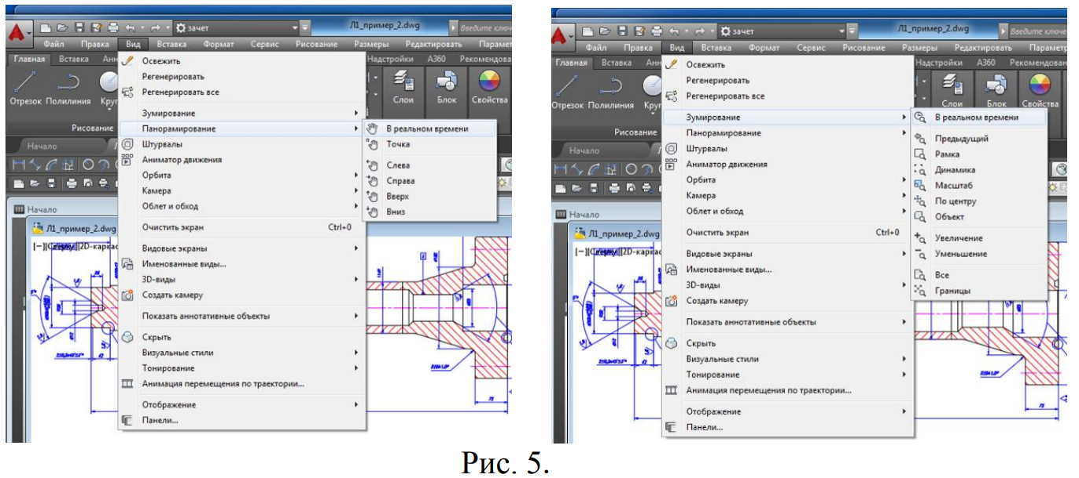
11.Познакомьтесь со средством AutoCADа, называемым «Штурвал», также позволяющим масштабировать и панорамировать изображение.
Выберите в меню пункт Вид ⇒ Штурвалы (рис.5) или кнопку на панели навигации (рис.4). Штурвалом удобно пользоваться при работе с большими чертежами.
12.В самом низу графической области находится корешок с надписью «Модель». Чертеж находится на этой вкладке графической области. Другие вкладки понадобятся при подготовке чертежа к выводу на печать.
13.С помощью команд ПАНОРАМИРОВАНИЕ и ЗУМИРОВАНИЕ настройте изображение на экране аналогично рис.6.
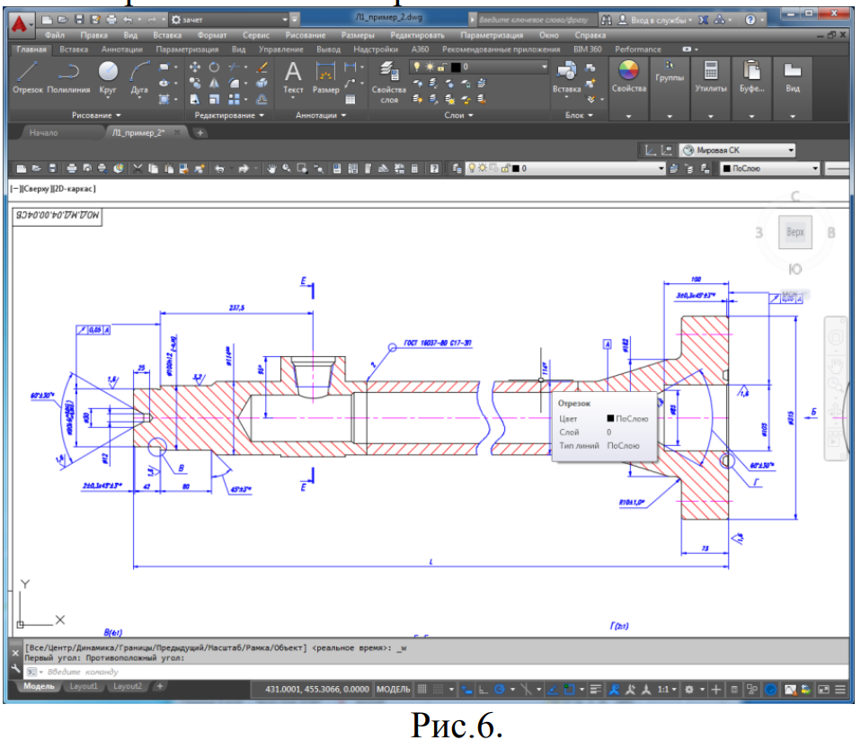
После этого вызовите из меню команду Вид ⇒ Именованные виды… Откроется диалоговое окно «Диспетчер видов» (рис.7). Щелкните на кнопке «Создать…», чтобы открыть окно "Новый вид", в поле ввода которого задайте имя для нового вида (например, «Главный вид» и т.п.).
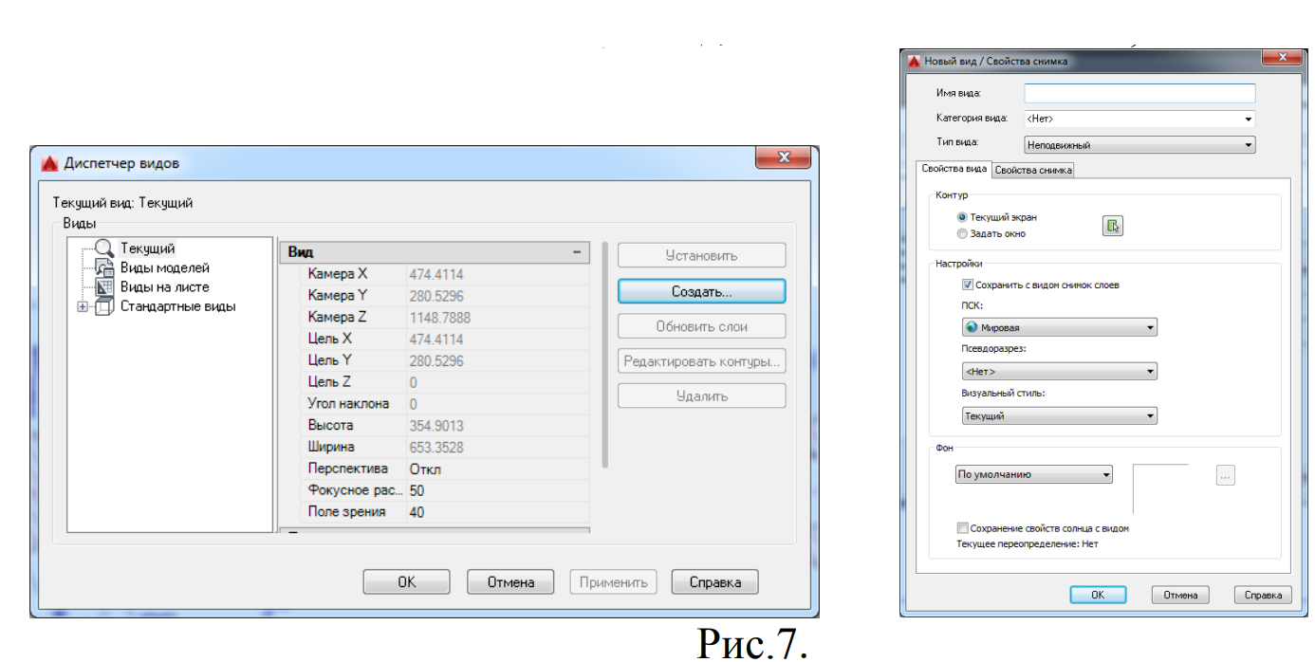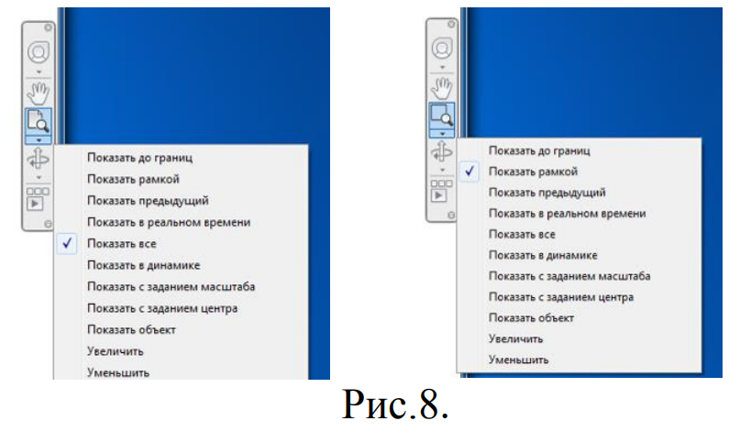
Нажмите «ОК» в окне «Новый вид», а затем в окне «Диспетчер видов». С помощью команды на панели навигации «Показать все» (рис.8) впишите весь чертеж в границы экрана. Затем выберите рамкой (команда «Показать рамкой») область чертежа для создания еще одного вида, например, разреза или сечения.
Повторите все действия пункта 13. После этого, используя команду «Показать предыдущий», вернитесь к общему виду чертежа. Создайте 5 разных именованных видов. В меню Сервис ⇒ Панели инструментов ⇒ AutoCAD ⇒ Видовые экраны откройте панель Видовые экраны 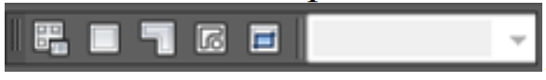. Теперь Вы можете выводить часто используемый вид на экран, не настраивая его масштабированием и перемещением. Достаточно выбрать нужный вид в окне этой панели.
14.Сейчас в графической зоне AutoCADа по умолчанию открыт единственный видовой экран, полностью занимающий окно. Чтобы создать дополнительные видовые экраны, выберите в меню пункт Вид ⇒ Видовые экраны. Появится подменю со стандартными вариантами компоновок (рис. 9), в котором выберите пункт «Новые ВЭ…». В открывшемся окне просмотрите имеющиеся варианты компоновки видовых экранов и сделайте выбор, аналогичный рис.10.
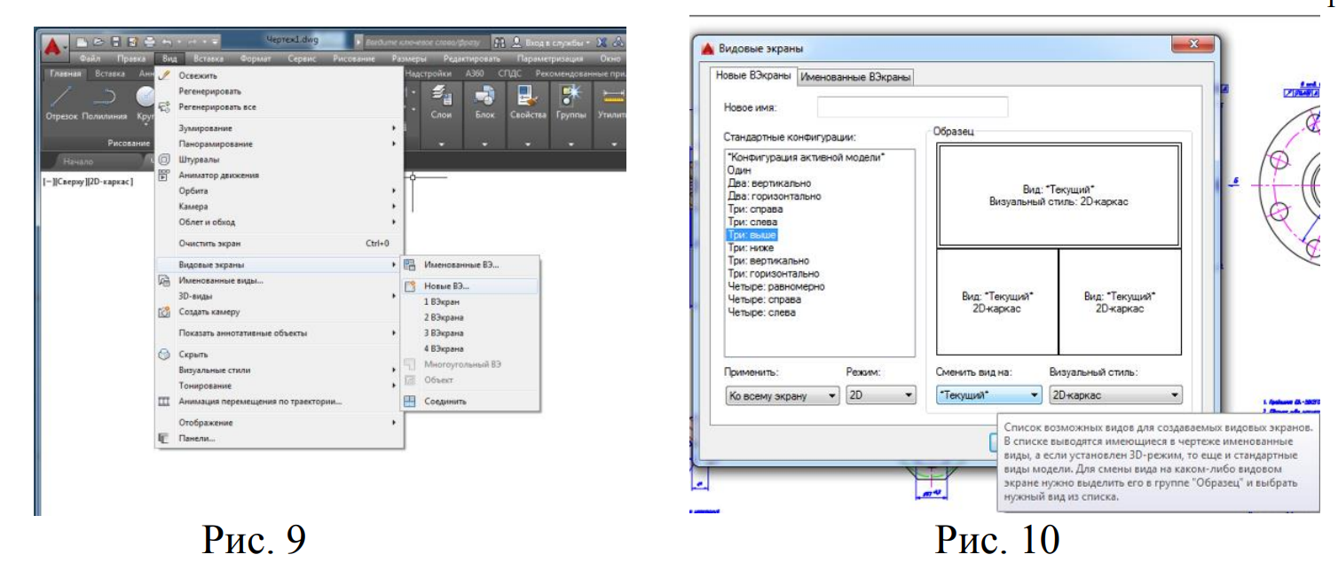
15.Настройте изображения в 3-х видовых экранах, используя именованные виды: поочередно делайте окна активными, щелкнув на них мышкой. С помощью списка видов, открывающегося нажатием кнопки «Сменить вид на:» (рис.10), установите в одном экране общий вид, а в остальных – отдельные фрагменты. Нажмите «ОК».
16.Сохраните файл с этим чертежом в своей папке с новым именем, используя пункт меню Файл ⇒ Сохранить как…
Что нужно запомнить
1.Файл чертежа, с которым Вы работаете, должен храниться в папке (каталоге) с названием Вашей группы.
2. Если Вы используете чертеж-прототип, то его файл должен присутствовать в папке …\AutoCAD\TEMPLATE\
3. Не забывайте сохранять Ваш чертеж в процессе работы.

ПРАКТИЧЕСКАЯ РАБОТА № 2
СЛОИ. ПОСТРОЕНИЕ ПРИМИТИВОВ
Цель работы
Научиться вычерчивать объекты по координатам и размещать их на слоях.
После выполнения практической работы вы должны уметь
1. Используя команды построения примитивов и опции этих команд, вычерчивать соответствующие примитивы (отрезок, круг, дугу, полилинию).
2. Создавать слои, задавая им необходимый цвет, тип линии и толщину линии. Текущий слой должен быть включен!
3. Пользоваться контекстным меню (вызывается нажатием правой клавиши мыши).
Принятые обозначения:
Command: - с подчеркиванием – сообщения AutoCADа.
«Enter», «Esc» - обозначения клавиш на клавиатуре.
Файл ⇒, СТЕРЕТЬ, Закрыть/Отменить – название пункта меню, имя команды, опция.
ЗАДАНИЕ
1. Запустите AutoCAD. Начните новый чертеж.
2. Используя пункт меню Формат ⇒ Слой, или кнопку 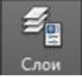 на панели инструментов, создайте слои для построения примитивов. В открывшемся окне «Диспетчер свойств слоев» задайте имя слоя, цвет и тип линии (рис. 1)
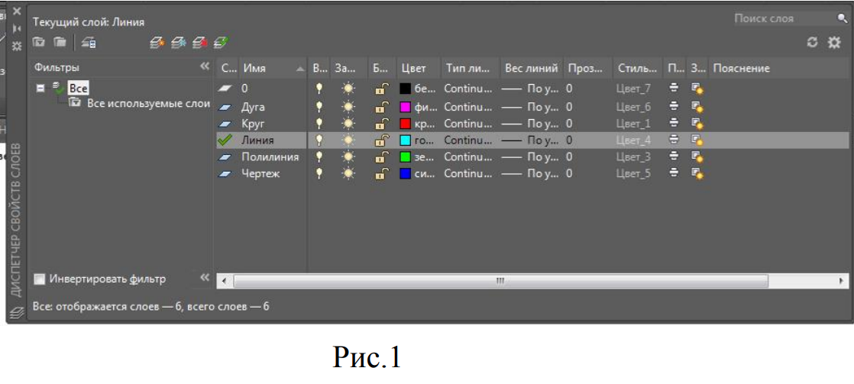
3. Освоить работу с командой ОТРЕЗОК и ее опциями.
Из падающего меню вызывать команду Рисование ⇒ Линия (или нажатием кнопки на панели инструментов).
3.1. Сделать текущим слой с именем «Линия».
Включить режим ортогональности (ORTHO) – щелчок в соответствующем окошке в строке состояния или клавиша «F8», сетку (GRID) – клавиша «F7» и привязка к узлам сетки, шаг (SNAP) – клавиша «F9».
Настройка кнопок строки состояния – нажатие кнопки «Адаптация» (последняя в строке).
3.2. Настройка масштаба сетки и величины шага (расстояния привязки) производится вызовом пункта меню Сервис ⇒ Режимы рисования… Откроется окно «Режимы рисования». На вкладке «Шаг и сетка» сделать соответствующие настройки - масштаб сетки и величина шага – 10 мм и в окошках должны стоять флажки (рис.2).
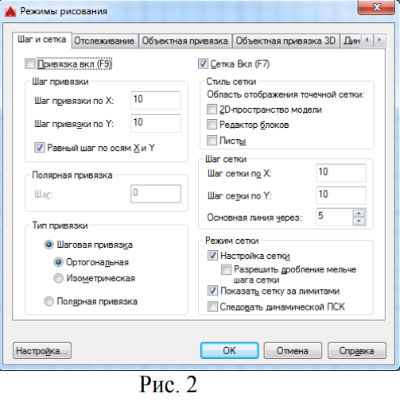
3.3. Построить четырехугольник из отрезков, используя абсолютные декартовы координаты. Меню Рисование ⇒ Отрезок
ОТРЕЗОК Первая точка: 60,210 «Enter»
Следующая точка или [оТменить]: 60,270 «Enter»
Следующая точка или [оТменить]: 160,270 «Enter»
Следующая точка или [Замкнуть/оТменить]: 160,210 «Enter»
Следующая точка или [Замкнуть/оТменить]: з «Enter» (Последняя команда «ЗАМКНУТЬ»).
3.4. Построить четырехугольник, используя относительные декартовы координаты. Координаты следует вводить с клавиатуры.
Меню Рисование ⇒ Отрезок
ОТРЕЗОК Первая точка: 60,70 «Enter»
Следующая точка или [оТменить]: @0,60 «Enter»
Следующая точка или [оТменить]: @100,0 «Enter»
Следующая точка или [Замкнуть/оТменить]: @0,-60 «Enter»
Следующая точка или [Замкнуть/оТменить]: з «Enter»
3.5. Построить четырехугольник, используя относительные полярные координаты. Координаты вводить с клавиатуры.
Меню Рисование ⇒ Отрезок
ОТРЕЗОК Первая точка: 190,210 «Enter»
Следующая точка или [оТменить]: @60<90 «Enter»
Следующая точка или [оТменить]: @100<0 «Enter»
Следующая точка или [Замкнуть/оТменить]: @60<270 «Enter»
Следующая точка или [Замкнуть/оТменить]: з «Enter»
3.6. Построить четырехугольник, используя относительные полярные координаты.
Координаты вводить только с помощью мыши (клавиатура не задействована), включив в строке состояния опцию ОТСЛЕЖИВАНИЕ, которая поможет отслеживать полярные координаты.
1-я точка 100,100; 2-я 80<90; 3 100<0; 4 80<270; 5 100<180.
4. Освоить работу с командой КРУГ и ее осями.
Из падающего меню вызывать команду Рисование ⇒ Круг. В командной строке и экранном меню теперь перечислены опции данной команды. Если какая-либо опция в командной строке заключена в квадратные скобки, то она может быть выполнена по умолчанию.
4.1 Сделать текущим слой с именем «Круг». Слой «Линия» отключить.
4.2 Построить окружность по центру и радиусу.
Меню Рисование ⇒ Круг ⇒ Центр,радиус
КРУГ Центр круга или [3Т/2Т/ККР (кас кас радиус)]: 100,90 «Enter»
Радиус круга или [Диаметр]: 40 «Enter»
Радиус можно указать с помощью мыши, при этом окружность отслеживается резиновой линией. Если радиус вводится мышью, лучше включить сетку и шаг.
4.3. Построить окружность по двум точкам, определяющим ее диаметр. Меню Рисование ⇒ Круг ⇒ 2 точки
В командной строке задать координаты первой точки 240,180; второй точки на диаметре 240,260.
После указания первой точки появляется «резиновая линия», отслеживающая положение будущей окружности.
4.4. Построить окружность по трем точкам, не лежащим на одной прямой. Меню Рисование ⇒ Круг ⇒ 3 точки
На запрос AutoCADa в командной строке указать координаты первой точки – 70,180; второй точки 80,260; третьей точки 120,240.
После указания первой точки появляется «резиновая линия», отслеживающая положение будущей окружности.
4.5. Построение окружности заданного радиуса, касательно двум прямым (рис.3).
Для выполнения этого пункта постройте треугольник, пользуясь навыками, полученными при выполнении п.3. Вершины треугольника имеют следующие координаты: 200,80; 280,150; 310,30.
Меню Рисование ⇒ Круг ⇒ 2 точки касания, радиус
Укажите точку на объекте, задающую первую касательную: (мышью указать первую касательную)
Укажите точку на объекте, задающую вторую касательную: (указать вторую касательную)
Радиус круга:< >: 15 «Enter»
Аналогично постройте согласно (рис.3) окружность радиусом 25. Следует отметить, что окружность можно построить касательно к любым объектам.
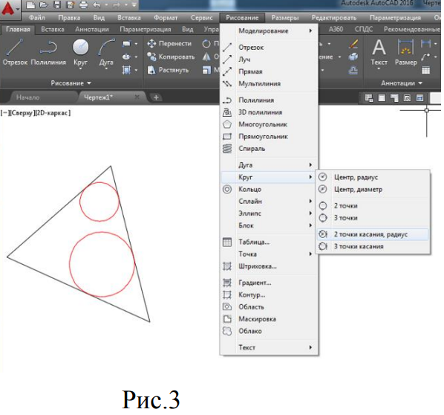
5. Освоить работу с командой ДУГА и ее опциями.
Из падающего меню вызывать команду Рисование ⇒ Дуга. В меню перечислены опции данной команды.
Если какая-либо опция в командной строке заключена в квадратные скобки, то она может быть выполнена по умолчанию.
Существует много способов построения дуги. В рамках этой работы вы должны освоить только три.
5.1. Сделать текущим слой «Дуга», остальные заполненные слои отключить.
5.2. Построение дуги по трем точкам. Меню Рисование ⇒ Дуга ⇒ 3 точки
ДУГА Начальная точка дуги или [Центр]: 25,260 «Enter»
Вторая точка дуги или [Центр/Конец]: 60,270 «Enter»
Конечная точка дуги: (мышью указать точку).
После определения второй точки появилась «резиновая линия». Точки, через которые проходит дуга, можно вводить с клавиатуры или мышью. При вводе точек мышью надо включить сетку и шаг.
5.3. Построение дуги по начальной, центральной и конечной точкам.
Меню Рисование ⇒ Дуга ⇒ Начало,центр,конец
ДУГА Начальная точка дуги или [Центр]: 25,200 «Enter»
Вторая точка дуги или [Центр/Конец]: _c
Укажите центральную точку дуги: 55,165 «Enter»
Укажите конечную точку дуги (удерживайте клавишу CTRL для переключения направления) или [Угол/Длина хорды]: 100,165 «Enter»
Все точки могут быть заданы мышью. Обратите внимание: при построении по трем точкам дуга ляжет по часовой стрелке, если задавать точки в этом порядке, и против – если задать точки против часовой стрелки.
В данном случае дуга легла против часовой стрелки. Этот режим заложен по умолчанию. Дуга всегда будет проводиться против часовой стрелки, если Вы сами не укажете ей другое направление.
5.4. Построение дуги по начальной точке, радиусу и конечной точке.
Меню Рисование⇒Дуга⇒Начало, конец, радиус
ДУГА Начальная точка дуги или [Центр]: 110,245 «Enter»
Вторая точка дуги или [Центр/Конец]: _e
Конечная точка дуги: 185,245 «Enter»
Укажите центральную точку дуги (удерживайте клавишу CTRL для переключения направления) или [Угол/Направление/Радиус]: _r
Укажите радиус дуги (удерживайте клавишу CTRL для переключения направления):145,245 «Enter»
5.5. Использование опции «Продолжить».
Эта опция позволяет провести ряд дуг таким образом, что конечная точка предыдущей дуги будет служить началом последующей.
После построения дуги по п.6.4 вызвать пункт меню Рисование ⇒ Дуга ⇒ Продолжить при этом на экране появится «резиновая линия» дуги, а в командной строке будет запрос координаты конечной точки дуги. Ведите ее, и на экране прорисуется дуга, имеющая своим началом конец дуги, построенной в предыдущем пункте. (То же самое можно сделать, нажав после вызова команды ДУГА – клавишу «Enter»). В этом случае удобнее задать координату мышью.
6. Используя навыки, полученные при выполнении предыдущих пунктов, построить чертеж по рис.4.
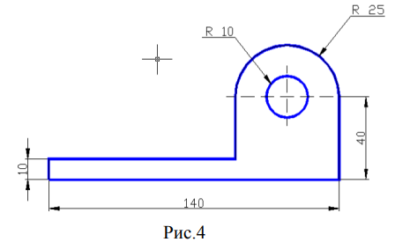
6.1. Построение начать с выполнения на слое «Чертеж» рамки по периметру чертежа, предварительно установив границы (команда ЛИМИТЫ) чертежа. После включения лимитов программа не позволит начертить что-либо за этими пределами.
Меню Формат ⇒ Лимиты чертежа, далее в командной строке –
Команда: '_limits
Переустановка лимитов пространства модели:
ЛИМИТЫ Левый нижний угол или [Вкл/оТкл] <0.0000,0.0000> : «Enter»
ЛИМИТЫ Правый верхний угол <420.0000,279.0000>: 210,297 «Enter»
После этого границы надо включить:
Формат ⇒ Лимиты чертежа
ЛИМИТЫ Левый нижний угол или [Вкл/оТкл] <0.0000,0.0000>: в «Enter»
6.2. Для вычерчивания рамки – пункт меню Рисование ⇒ Прямоугольник
Команда: _rectang
Укажите точку первого угла или [Фаска/Уровень/Сопряжение/ Высота/Ширина]: 0,0 «Enter»
Укажите точку второго угла или [Площадь/Размеры/поВорот]: 210,297 «Enter»
6.3. Построить чертеж по рис.4. Предварительно погасите все заполненные слои, сделайте текущим слой с именем «Чертеж», настройте сетку и привязку к узлам сетки с шагом 5 мм. Координата левой нижней точки чертежа 25,130.
7. Освоить работы с командой ПОЛИЛИНИЯ и ее опциями.
Команду построения полилинии можно вызвать из падающего меню или кнопкой с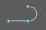 панели инструментов. Опции команды вызываются либо мышью из контекстного меню (вызывается нажатием правой клавиши мыши), либо из командной строки. Вызвать можно только те опции, которые предлагаются в командной строке.
7.1. Сделайте текущим слой с именем «Полилиния», отключите все слои, кроме «Полилиния» и «Чертеж».
7.2. Обведите выполненный в п.6 чертеж полилинией толщиной 1.0 мм. Толщина полилинии назначается опцией внутри команды ПОЛИЛИНИЯ.
Ввод точек удобнее осуществлять мышью, включив предварительно сетку, шаг и режим ортогональности.
Полилиния должна быть непрерывной замкнутой линией. Переключение от линейного участка к дуговому производится внутри команды ПОЛИЛИНИЯ опциями дуга, вторая (при выборе промежуточной точки на дуге), линейный (при переходе от дуги к прямолинейному участку).
Отдельно обведите внутреннюю окружность. Имейте в виду следующее: полилинией нельзя обвести сразу всю окружность, только дугу. Поэтому обведите сначала верхнюю полуокружность, а затем нижнюю, помня при этом, что дуга по умолчанию строится против часовой стрелки.

ПРАКТИЧЕСКАЯ РАБОТА № 3
НАСТРОЙКА ПАРАМЕТРОВ ЧЕРТЕЖА. ОБЪЕКТНАЯ ПРИВЯЗКА
Цель работы
Научиться использовать вспомогательные средства работы с АutoCAD и настраивать систему АutoCAD для построения чертежа.
После выполнения практической работы вы должны уметь
1. Настраивать единицы измерения.
2. Устанавливать режимы рисования (сетка, режим ортогональности, шаг, режим слежения координат) с помощью диалогового окна и функциональных клавиш.
3. Пользоваться объектной привязкой и уметь установить постоянные и временные объектные привязки.
ЗАДАНИЕ
1. Запустите AutoCAD. Создайте новый чертеж.
2. Вызовите из меню пункт Формат ⇒ Единицы…. Откроется диалоговое окно "Единицы чертежа" (рис. 1). Выберите единицы измерения – «Десятичные», «Точность» – 2 знака после запятой (обычно этого достаточно).
- Единицы измерения углов – десятичные градусы, точность –целые.
- «Направление» – Восток;
- Направление отсчета – по умолчанию против часовой стрелки;
- Установите лимиты чертежа Формат ⇒ Лимиты чертежа – (210 по оси Х и 297 по оси Y – формат А4).
3. Используя навыки, полученные в предыдущих работах, создайте слой с именем «Привязка», типом линии continuous и любым цветом, кроме белого и слой с именем «Полилиния», типом линии continuous и цветом, отличным от цвета слоя «Привязка».
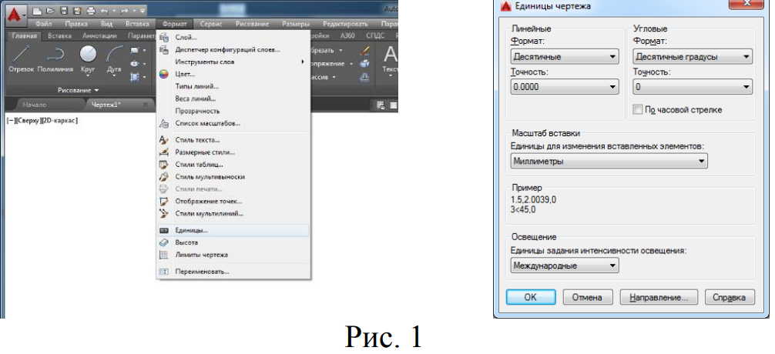
4. Включите установленные лимиты чертежа. Для этого вызовите из падающего меню пункт Формат ⇒ Лимиты чертежа. Далее в командной строке:
Команда: '_limits
Переустановка лимитов пространства модели:
Левый нижний угол или [Вкл/оТкл] «0.0000,0.0000»:В«Enter»
Теперь чертеж не сможет выйти за пределы установленных размеров.
5. Вычертите рамку размером 210х297 – так же, как Вы делали это в работе №2.
6. Настройте масштаб сетки и величину шага (расстояния привязки) – пункт меню Сервис ⇒ Режимы рисования… В окне «Режимы рисования» на знакомой уже вкладке «Шаг и Сетка» сделайте настройки масштаба сетки и величины шага такими, какие будут удобны Вам для работы. Включение/выключение шага, сетки, режима ортогональности, режима отслеживания полярных углов производите щелчком левой клавиши мыши в окошках строки состояния.
7. Рассмотрите чертеж, показанный на рис.5. На нем указаны объектные привязки, используя которые нужно проводить построение.
При вводе точек можно использовать геометрию объектов, имеющихся в рисунке. Такой способ ввода называется объектной привязкой. Он позволяет точно указывать такие точки, как середина отрезка или дуги, центр круга, точки пересечения дуги и окружности и т.д. Постоянные привязки (такие, которые действуют на протяжении всей работы с файлом) устанавливаются после включения кнопки в строке состояния (рис.2).
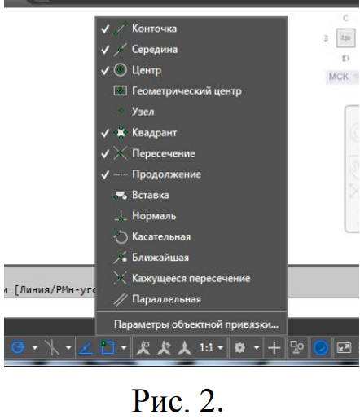
Также постоянные режимы объектной привязки можно задать через диалоговое окно установки (рис.3), где в нужных окошках выставляются флажки. Оно вызывается из строки состояния (рис.2) Параметры объектной привязки. Постоянными удобно иметь привязки «Конечная точка» и «Пересечение».
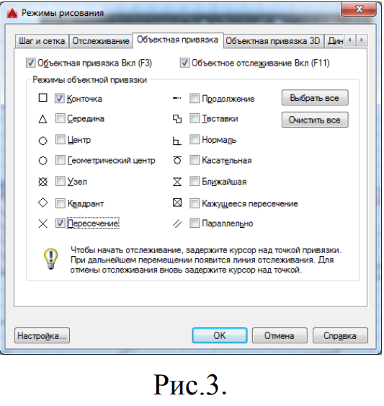
19 Временные объектные привязки вызываются с панели инструментов «Объектная привязка» после выбора какой-либо команды рисования или редактирования.
Когда Вы указываете мышкой на нужную пиктограмму, всплывает подсказка-название. Выбор опции осуществляется щелчком левой клавиши мыши.
Появление на экране цветного прицела – признак того, что действует режим объектной привязки.
Запомните, что временные объектные привязки устанавливаются непосредственно после команды рисования или редактирования и только для одной точки.
Например: Рисование ⇒ Отрезок
Команда: ОТРЕЗОК
Первая точка: (на запрос точки вызываете из панели инструментов привязку, затем указываете прицелом объект, к которому надо привязать начало отрезка, и нажимаете левую клавишу мыши).
Следующая точка или [оТменить]: (опять указываете необходимую привязку).
8. Если Вы хотите, чтобы панель временных объектных привязок присутствовала на рабочем столе AutoCADа, вызовите из меню Сервис ⇒ Панели инструментов ⇒ AutoCAD ⇒ Объектная привязка (рис.3). Появившуюся панель расположите в удобном месте за пределами графической зоны (например, вверху).
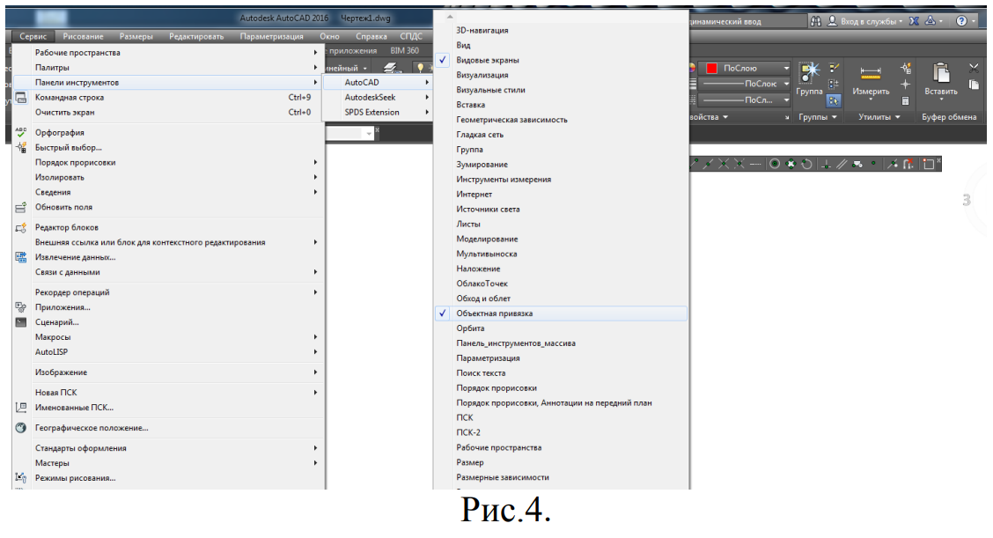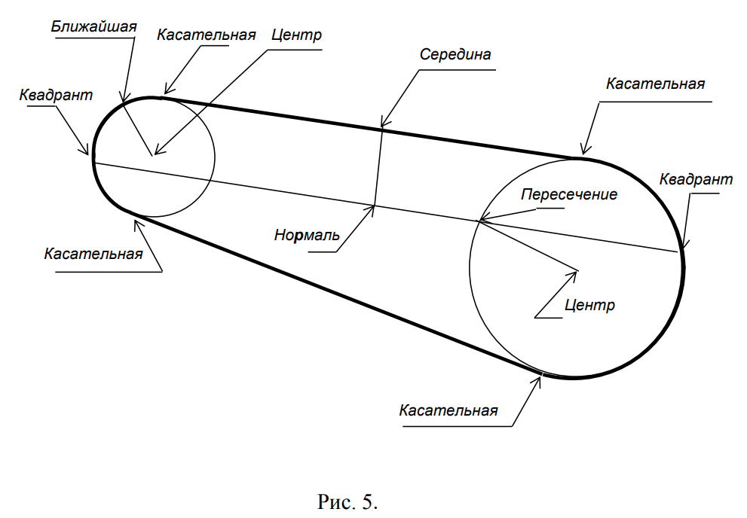
9. Создайте рамку формата А4. Выполните в рамке в слое «Привязка» чертеж (рис.5). Пользуйтесь временными привязками, отмеченными на рисунке.
10.Сделайте слой «Полилиния» текущим.
11.Установите постоянную объектную привязку «Конточка». Для этого в окне "Режимы рисования" (рис. 3) поставьте флажок в окошке «Конточка».
12.Обведите внешний контур чертежа, не отрываясь полилинией толщиной 0,5 мм, используя команду ПОЛИЛИНИЯ и ее опции, а также привязку к конечным точкам. При работе с командой используйте опции перехода в режим прорисовки дуг, а затем обратно, в режим прорисовки отрезков. Помните, что по умолчанию дуга строится против часовой стрелки. Постоянная объектная привязка «Конточка» поможет Вам правильно и быстро обвести чертеж.
13.Сохраните чертеж в своей папке.
14.Выполните сечение детали (рис. 7).
14.1. Создайте 3 слоя «Вспомогательный», «Основной» и «Осевые». Тип линий на осевом слое – Осевая 2. В диалоговом окне «Режимы рисования» (рис.3) на вкладке «Объектная привязка» установите объектные привязки «Пересечение» и «Центр». На вкладке «Отслеживание» задайте углы 45⁰ и 135⁰.
14.2. На вспомогательном слое постройте горизонтальную, вертикальную, а также под углами 45 и 135 градусов прямые линии, с начальной точкой 100,170.
Постройте окружность радиусом 30 с центром в точке пересечения линий конструкции и с помощью привязок лучи из Меню Рисование ⇒ Луч из точек пересечения окружности и линий конструкции согласно рис.6.
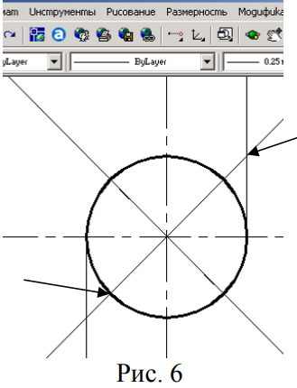
Постройте квадрат, привязав два его угла к точкам пересечения, показанным на рис.6 стрелками.
Постройте окружности с диаметрами, указанными на рис. 7, объектные привязки центров – к центральной точке пересечения.
Дальнейшие построения согласно рис.7.
14.3. Поместите осевые линии в слое «Осевые».
14.4. На слое "Основной" сделайте обводку основных линий полилинией толщиной 0,6 мм.
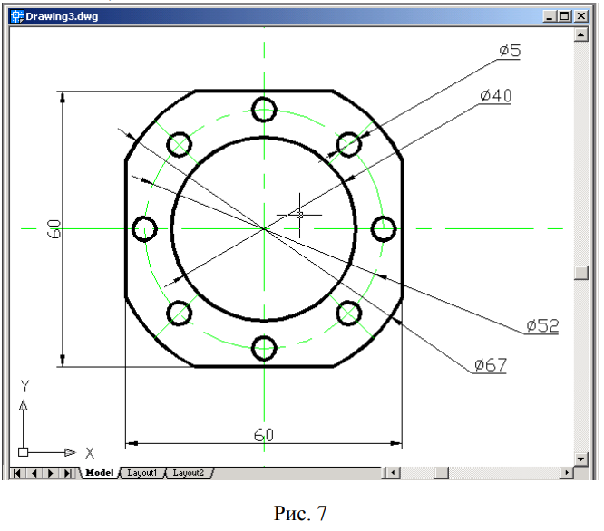

Подводя итоги, хотелось бы отметить, что после изучения программы AutoCAD обучаемые проявляют интерес не только к дисциплине компьютерная графика, но и к профессии в целом, можно выделить несколько причин этому:
- коллективные формы работы позволяют раскрыть потенциальные возможности студента;
- организация ситуации общения на паре, применение новых педагогических технологий и творчество обучающихся в тесном взаимодействии с преподавателем способствуют совершенствованию коммуникативной компетенции и активизации творчества студента;
- студенты перестают быть пассивными участниками учебного процесса и становятся его активными участниками.

